Тема 11. Популярні архітектури нейронних мереж
Нейронні мережі є потужними інструментами машинного та глибокого навчання, що мають здатність виявляти складні закономірності в даних і приймати рішення на основі цих закономірностей. Вони показали вражаючі результати в багатьох сферах і мають високий потенціал для подальшого розвитку.
Нейронні мережі можуть самостійно налаштовувати свої параметри на основі навчальних даних. Це автоматизує процес аналізу даних та прийняття рішень, що може заощадити час та зусилля.
Нейронні мережі мають здатність навчатися на різних типах даних і пристосовуватися до нових ситуацій. Вони здатні виявляти приховані залежності та адаптуватися до змін в даних. Це робить їх корисними для вирішення завдань, де потрібна обробка динамічних та неструктурованих даних.
Ефективність нейронної мережі значною мірою залежить не лише від алгоритму навчання, а й від правильно обраної архітектури, яка враховує структуру вхідних даних та специфіку задачі. Різні типи архітектур по-різному моделюють залежності в даних: просторові, часові або контекстні. Важливо розібратися в поняттях «модель» та «архітектура» нейронної мережі для подальшого сприйняття матеріалу.
- Архітектура - це свого роду «креслення». Архітектура нейронної мережі представляє саме влаштування: скільки шарів, які типи шарів, в якій послідовності вони йдуть, як розподіляються зв'язки між ними.
- Модель – це вже збудований додаток. Модель нейронної мережі містить певні значення параметрів, отриманих після навчання на певному наборі даних.
Тобто, архітектура - це шаблон, модель - це готовий екземпляр з унікальними параметрами.

Класичні нейронні мережі для машинного навчання
Класичні архітектури нейронних мереж розроблено в минулому столітті. Вони заклали основу для розвитку нейромоделювання.

Перцептрон Розенбалата
Першою архітектурою нейромереж вважають перцептрон Розенблата (Perzeptron), який є основою для багатьох типів нейромереж і класикою для вивчення. Це одношарова нейронна мережа, що складається з вхідних нейронів, зв'язків з ваговими коефіцієнтами і порогової передатної функції (рис.1).
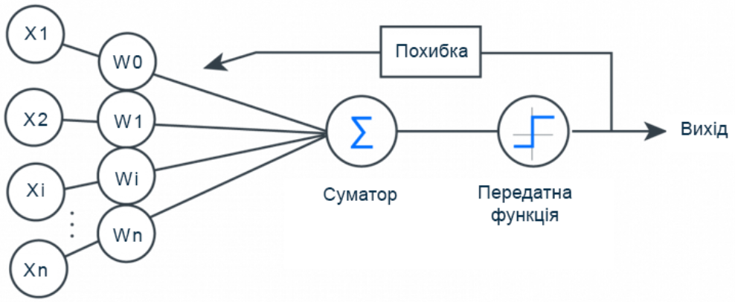
Рис.1. Схема одношарового перцептрону
Простий перцептрон складається з одного нейрону і здатний розпізнавати найпростіші образи. Нейрон представлено як функцію з багатьма входами і одним виходом. Завданням нейрону є взяти числа зі своїх входів, підсумувати, пропустити через передатну функцію і видати на вихід результат. Простий приклад корисного нейрона: підсумувати всі цифри зі входів, і якщо їх сума більше за N - видати на вихід одиницю, інакше – нуль (рис.2).
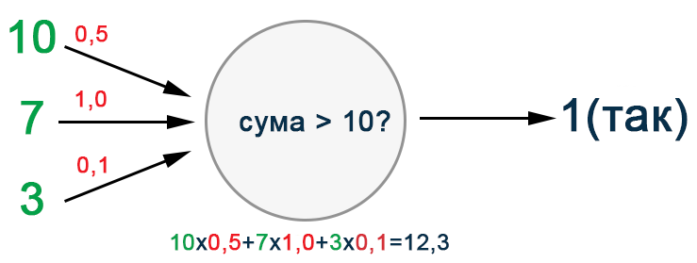

Рис.2. Наочне представлення роботи перцептрону
В кожного входу є власний ваговий коефіцієнт. Якщо через зв'язок з ваговим коефіцієнтом 0.5 проходить число 10, воно перетворюється в 5. Окремий нейрон обчислює суму сигналів вхідних елементів і пропускає результат через жорстку порогову функцію, вихід якої дорівнює 1 чи 0.

Багатошаровий перцептрон (Multilayer Perceptron, MLP)
Найпростіший тип нейронних мереж з архітектурою прямого поширення (Feedforward). Метою багатошарових перцептронів є моделювання складних взаємозв'язків між входами та виходами. Вони здатні вирішувати складніші завдання класифікації та регресії.
Нейрони розподілені по прошарках: вхідний, приховані та вихідний. Всередині одного прошарку нейрони не пов'язані між собою, але з'єднані з нейронами наступного і попереднього прошарків. Дані в такій мережі йдуть лише в одному напрямку - від входів першого шару до виходів останнього (рис.3).
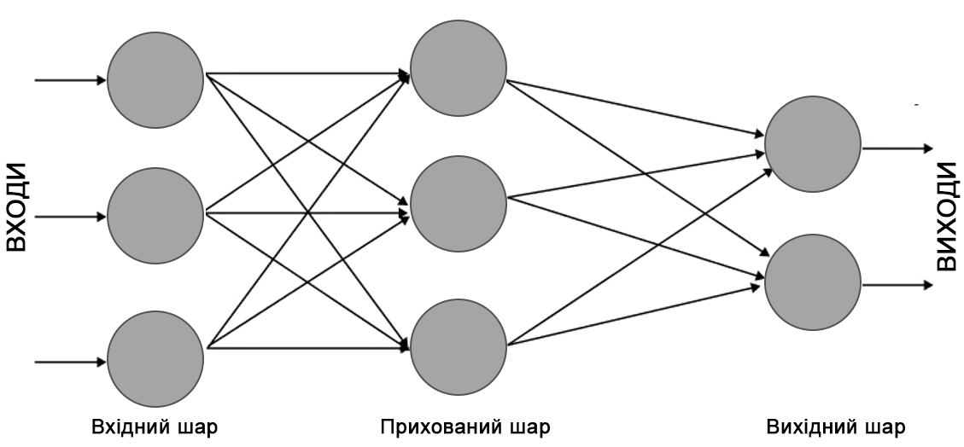
Рис.3. Багатошаровий перцептрон
- Вхідний шар. Кожен нейрон або вузол у цьому шарі відповідає вхідній ознаці. Наприклад, якщо є три вхідні ознаки, вхідний шар матиме три нейрони.
- Приховані шари. Багатошаровий перцептрон може мати кілька прихованих шарів, кожен з яких містить певну кількість вузлів. Ці шари обробляють інформацію, отриману від вхідного шару.
- Вихідний шар. Вихідний шар генерує кінцевий прогноз або результат. Якщо є кілька виходів, вихідний шар матиме відповідну кількість нейронів.
На базі архітектури багатошарового перцептрону реалізовано багато моделей нейронних мереж, що різняться за алгоритмом навчання, структурою зв’язків та функціоналом нейронів.
Класичним прикладом є ефективна парадигма навчання зворотного поширення похибки BackPropagation. Мережа може моделювати функцію практично будь-якої складності та використовується у різних типах застосувань.
Типова мережа ВackРropagation має вхідний прошарок, вихідний прошарок та принаймні один прихований прошарок. Теоретично, обмежень відносно кількості прихованих прошарків не існує, але практично застосовують один або два. Кожний нейрон мережі продукує зважену суму своїх входів, пропускає цю величину через передатну функцію і видає вихідне значення.
Для прикладу, як працює мережа, що розпізнає цифри. Даними для мережі є приклади «входів» і правильних «виходів». Нейромережі показують зображення цифри 4 в різних написаннях і змушують її підлаштовувати ваги так, щоб на виході для цих прикладів завжди показувало цифру 4 (рис.4).
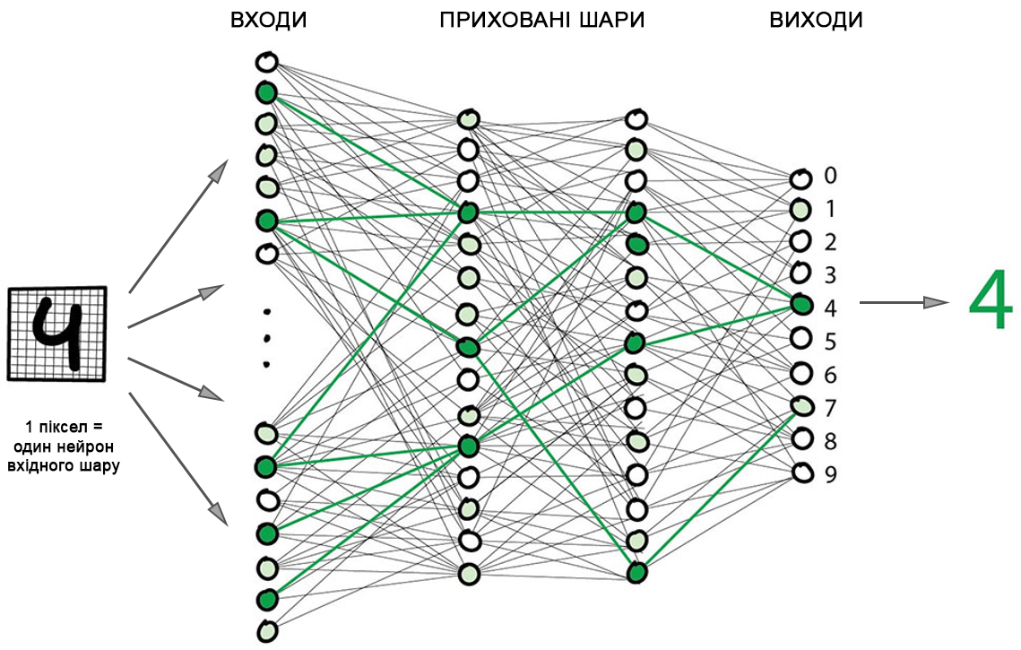

Рис.4. Наочний приклад роботи мережі при розпізнаванні цифр
Спочатку всі ваги розставляються випадково, при пред’явленні цифри 4, вона видає випадкову відповідь (не налаштовані ваги), далі відбувається порівняння, наскільки результат відрізняється від потрібного. Отримане значення похибки поширюється по мережі в зворотному напрямку, від виходів до входів, і корегується вага зв’язків кожного нейрона. Через значну кількість циклів «прогнали-перевірили-скорегували», вагові коефіцієнти в мережі налаштовуються так, як потрібно.
Важливим при моделюванні мережі є визначення числа проміжних прошарків і числа нейронів в них. Існують загальні правила, зокрема:
- Кількість входів та виходів мережі визначаються кількістю вхідних та вихідних параметрів навчальної множини. На відміну від зовнішніх прошарків, число нейронів прихованого прошарку n_{прих} обирається емпіричним шляхом. В більшості випадків достатньою кількістю нейронів буде n_{прих} ≈ n_{вх} + n_{вих}, де n_{вх}, n_{вих} - кількість нейронів у вхідному і, відповідно, у вихідному прошарках.
- Якщо різниця (похибка) між отриманими та бажаними даними на виході збільшується, кількість нейронів прихованого прошарку повинна також збільшитись.
- Якщо процес, що моделюється, може розділятись на багато етапів, потрібен додатковий прихований прошарок (прошарки). Якщо процес не розділяється на етапи, тоді додаткові прошарки можуть ускладнювати обчислення та продукувати невірне загальне рішення.
Після того, як визначено число прошарків і число нейронів в кожному з них, потрібно знайти значення для вагових коефіцієнтів зв’язків, які спроможні мінімізувати похибку спродукованого результату. Саме для цього існують алгоритми навчання, де відбувається підгонка моделі мережі до наявних навчальних даних.
Алгоритм діє ітеративне, його кроки називаються епохами. На кожній епосі на вхід мережі по черзі подаються всі приклади навчальної множини, вихідні значення мережі порівнюються з бажаними значеннями і обчислюються похибки для кожного прикладу, що зрештою перетворюється у загальну похибку для даної ітерації. Значення похибки використовують для корекції вагових коефіцієнтів, і дії повторюються. Процес навчання припиняється або коли пройдена визначена кількість епох, або коли похибка досягає визначеного рівня допустимості, або коли похибка перестає зменшуватись (користувач переважно сам вибирає потрібний критерій припинення навчання).

Мережа Кохонена (Self-Organized Map)
Спеціальний тип нейронної мережі – самоорганізована карта Кохонена, що призначена для кластеризації об'єктів. Мережа Кохонена складається з двох прошарків - вхідного і вихідного («прошарок Кохонена»). Кожен нейрон вхідного прошарку пов'язаний зі всіма нейронами вихідного (рис.5).
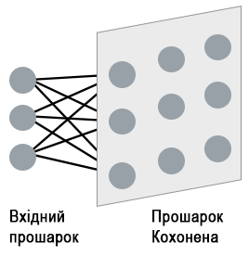

Рис.5. Структура мережі Кохонена
Число вхідних нейронів дорівнює кількості ознак об'єкта. Вхідні нейрони не беруть участі в процесі навчання і обробки даних, а просто розподіляють вхідний сигнал по нейронах вихідного шару. Кількість вихідних нейронів мережі Кохонена дорівнює числу кластерів, яке повинно бути побудовано моделлю, і кожен нейрон асоційований з певним кластером.
Ваги на початку встановлюються випадковим чином. Подається перший приклад і обчислюються виходи. Алгоритм навчання діє за принципом «переможець забирає все», тобто нейрону з максимальним значенням виходу привласнюється одиниця, а всім іншим – 0. Після чого об'єкт відноситься до кластеру, асоційованого з даним нейроном-переможцем.
Основний ітераційний алгоритм Кохонена послідовно проходить ряд епох, на кожній з яких обробляється один приклад з навчальної вибірки. Після пред'явлення достатнього числа прикладів мережа підлаштовує вагові коефіцієнти під закономірності у вхідних даних та спроможна розподілити схожі приклади до відповідних кластерів. Вагові коефіцієнти встановлюються так, що кожен нейрон вихідного прошарку реагує на відповідну групу схожих вхідних сигналів (рис.6).
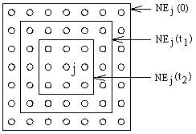

Рис.6. Ітераційне визначення нейрона-переможця
В результаті роботи алгоритму центр кластера встановлюється в певній позиції, яка задовольняє схожим прикладам, для яких даний нейрон є «переможцем». В результаті навчання мережі необхідно визначити міру сусідства нейронів, тобто окіл нейрона-переможця, який представляє кілька нейронів, що оточують нейрон-переможець. Спочатку до околу належить велике число нейронів, далі її розмір поступово зменшується. Мережа формує топологічну структуру, в якій на схожі приклади реагують групи нейронів, які близько знаходяться на топологічної карті.
При використанні, навчена мережа Кохонена отримує нові дані і розподіляє їх до відповідних кластерів. Якщо мережа зустрічається з набором даних, несхожим з жодним відомим зразком, вона відносить його до нового кластеру або формується відповідь про не розпізнання даних.
Мережі Кохонена можна використовувати і в задачах, де класи є відомими. Якщо в даних містяться мітки класів, то мережа спроможна вирішувати задачі класифікації. - перевага буде у спроможності мережі виявляти подібність між різноманітними класами.

Мережа Хопфілда (Hopfield Network)
Нейронна мережа Хопфілда - це повнозв’язна нейронна мережа, що вирішує завдання асоціативної пам’яті. Деякий набір двійкових сигналів (зображень, звукових оцифровок, інших даних, що описують певні об'єкти або характеристики процесів), вважають зразковим. Мережа повинна вміти з зашумленого сигналу, поданого на її вхід, виділити («пригадати» по частковій інформації) відповідний зразок або «дати висновок» про те, що вхідні дані не відповідають жодному із зразків.
Мережа Хопфілда використовує три прошарки: вхідний, прошарок Хопфілда та вихідний прошарок. Кожен прошарок має однакову кількість нейронів. Виходи нейронів вхідного прошарку надходять до входів відповідних нейронів прошарку Хопфілда. Зв’язки мають фіксовані вагові коефіцієнти. Виходи прошарку Хопфілда під'єднуються до входів всіх нейронів прошарку Хопфілда, за винятком самого себе, а також до відповідних елементів у вихідному прошарку. Під час навчання, мережа скеровує дані з вхідного прошарку до прошарку Хопфілда. Прошарок Хопфілда коливається, поки не буде завершена певна кількість циклів, і поточний стан сигналів нейронів прошарку передається на вихідний прошарок. Цей стан відповідає образу, який буде запам’ятовано в мережі (рис.7).
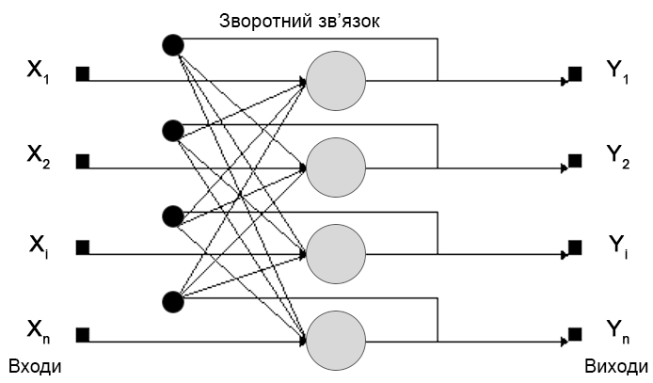

Рис.7. Структура мережі Хопфілда
Навчання мережі Хопфілда вимагає, щоб навчальний образ було представлено на вхідному та вихідному прошарках одночасно. Рекурсивний характер прошарку Хопфілда забезпечує засоби корекції всіх ваг з'єднань. Для правильного навчання мережі відповідні пари «вхід-вихід» мають відрізнятися між собою.
Якщо мережа Хопфілда використовується як асоціативна пам'ять, вона має два головних обмеження.
- Число образів, що можна зберегти та точно відтворити є строго обмеженим. Якщо зберігається занадто багато образів, мережа може збігтись до нового неіснуючого образу, відмінному від всіх запрограмованих образів, або не збігтись взагалі. Межа ємності пам'яті для мережі приблизно 15% від числа нейронів у прошарку Хопфілда.
- Якщо навчальні приклади є занадто подібними, прошарок Хопфілда може стати нестабільним. Зразок образу вважається нестабільним, якщо мережа збігається до деякого іншого образу з навчальної множини. Ця проблема може бути вирішена вибором навчальних прикладів, що достатньо відрізняються між собою.

Сучасні нейронні мережі для глибокого навчання
XXI століття стало епохою бурхливого розвитку штучного інтелекту. Класичні арзітектури, такі як багатошарові перцептрони, вже не могли ефективно обробляти великі масиви даних. З появою потужних графічних процесорів (GPU), великих наборів даних і нових математичних методів з’явилися сучасні архітектури нейронних мереж, які визначили розвиток глибокого навчання.
Ідеї до новітніх ефективних архітектур (наприклад згорткові чи рекурентні мережі) запропоновано ще минулого століття. Але практичні реалізації стали можливими лише після належного поєднання програмного та апаратного забезпечення, обчислювальної потужності та значної кількості навчальних даних.
Сучасні нейронні мережі XXI століття характеризуються:
- Високою глибиною та гнучкістю архітектури, що містять десятки або сотні шарів, що дозволяють моделі виявляти складні закономірності.
- Переходом від традиційних алгоритмів до самонавчальних, контекстних систем, спроможні навчатися без явно позначених даних.
- Здатністю розуміти, аналізувати та генерувати тексти і мультимедіа.
- Здатністю враховувати взаємозв’язки між частинами інформації, пам’ятати контекст і концентрувати увагу на головних речах.
- Спроможністю поєднання різних типів даних (текст, звук, відео) в одній моделі.
Вони вже стали основою технологій, що змінюють науку, мистецтво і ставлення про творчість штучного інтелекту.

Згорткові нейронні мережі
Згорткові нейронні мережі (Convolutional Neural Networks) широко використовують для завдань комп’ютерного зору: розпізнавання об'єктів на фотографіях і відео, перенесення стилю, генерації і домальовування зображень, створення ефектів.
Проблема з зображеннями завжди була в тому, що незрозуміло, як виділяти на них ознаки. Текст можна розділити за реченнями, взяти властивості слів зі словників. Картинки доводилося розмічати власноруч, пояснюючи машині, де у котика на фотографії вуха, а де хвіст (рис.8).
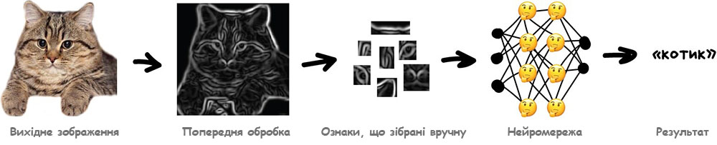

Рис.8. Розпізнавання зображення ранішніми підходами
Проблем у ручної розмітки багато. По-перше, якщо котик на фотографії притиснув вушка або відвернувся - нейромережа нічого не побачить. По-друге, важко сформувати хоча б десять характерних ознак, що відрізняють котиків від інших тварин. Однак людина, навіть краєм ока може розрізнити хто є котиком, а хто собакою. Людина не дивиться тільки на форму вух і кількість лап - вона оцінює об'єкт за множиною різних ознак, про які навіть не замислюється. А значить, не розуміє і не може пояснити машині.
Згорткова мережа - це прототип зорової кори мозку. Зорова кора має невеликі ділянки клітин, які чутливі до певних ділянок поля зору. Окремі мозкові нервові клітини реагують (або активуються) лише при візуальному сприйнятті ліній певної орієнтації. Наприклад, деякі нейрони активуються, коли сприймають вертикальні лінії, а деякі - горизонтальні або діагональні. Ці нейрони зосереджені в вигляді стрижневої архітектури і разом формують візуальне сприйняття. Цю ідею спеціалізованих компонентів всередині системи, які вирішують конкретні завдання (як клітини зорової кори, які шукають специфічні характеристики) і використовують згорткові нейронні мережі.
Можна уявити, що зображення - це аркуш паперу з рисунком. Поверх аркушу накладають фільтр і ковзають по зображенню, одночасно перевіряючи, що знаходиться під фільтром. Фільтр може бути налаштований на виявлення певних шаблонів, таких як межі, кути чи текстури (рис.9).
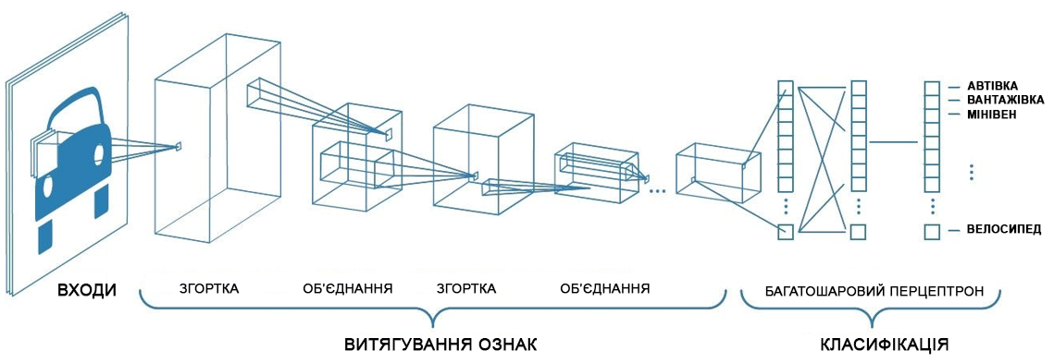

Рис.9. Схема функціонування згорткової мережі
Операція згортки включає ковзання фільтра по входу та обчислення поелементного добутку в кожній позиції, а потім підсумовування для створення вихідної карти ознак. Такі мережі зазвичай використовують «сканер», який не обробляє всі дані за один раз. Наприклад, якщо є зображення 200 × 200 пікселів, він не буде відразу обробляти всі 40 тисяч пікселів. Замість цього мережа зчитує квадрат розміру 20 x 20 (зазвичай з лівого верхнього кута), потім зсувається на 1 піксель і зчитує новий квадрат, і так далі.
Мережі потрібно самій вчитися шукати ці ознаки, що складаються з базових ліній. Підхід буде таким: для початку в кожному блоці n x n пікселів і вибирається, яка лінія домінує в кожному - горизонтальна [-], вертикальна [|] або одна з діагональних [\] [/]. На виході отримується новий масив ліній, які є простими ознаками наявного образу об'єкта на зображенні. Для цього масиву знов вибираються блоки n x n і з’ясовується, як ці лінії поєднуються одна з одною. І таким чином на кожному кроці відбувається згортка масивів (прошарок нейромережі).
Після згортки застосовуються об'єднуючі шари для зменшення просторових розмірів карт ознак, зменшуючи обчислювальне навантаження та збільшуючи рецептивне поле.
Згортковий шар зазвичай використовує кілька фільтрів одночасно. Кожен фільтр відповідає за виявлення певної ознаки на вхідному сигналі, а виходи цих фільтрів утворюють окремі канали на карті ознак наступного шару. Фільтри мають параметри (ваги), які можна навчати та коригувати під час процесу навчання, щоб виявляти важливі ознаки з вхідних даних.
Ці вхідні дані далі передаються через згорткові шари. Кожен шар нейронної мережі використовує власне перетворення. Ці шари мають властивість стискуватися з глибиною, причому часто використовуються ступені двійки: 32, 16, 8, 4, 2, 1. Завдяки роботі кількох згорткових шарів мережа вивчає ієрархічні представлення ознак.
Наприкінці структури останній згортковий шар передає виявлені ознаки до повнозв’язаної мережі (зазвичай, багатошаровий перцептрон) для виконання завдань класифікації або регресії. Вхідний шар перцептрона отримують високорівневі ознаки, виявлені згортковими шарами, та використовують їх для остаточних прогнозів. В результаті такого опрацювання можна правильно класифікувати картинку або виділити на шуканий об'єкт на зображенні.
Під час навчання мережа вчиться коригувати ваги та зміщення за допомогою алгоритмів зворотного поширення та оптимізації. Функція втрат вимірює різницю між прогнозованим вихідним значенням та істинним цільовим значенням, і мережа прагне мінімізувати ці втрати.
Коли через нейромережу проходить багато фотографій транспорту, вона автоматично розставляє великі ваги тим поєднанням з ліній, які побачила найчастіше. Причому неважливо, це пряма лінія даху кузова або складний геометричний об'єкт типу бічного скла - щось обов'язково буде яскраво активуватися. Багатошаровий перцептрон на виході визначає, які поєднання активувалися і для кого вони є більш характерними – для вантажівки чи легкового авто.
Згорткові нейромережі зробили революцію в комп'ютерному зорі і розпізнаванні образів. Це основний інструмент для класифікації і розпізнавання об'єктів, осіб на фотографіях, розпізнавання мови. В першу чергу CNN використовують для зображень, але "згортка" - універсальна операція. Її можна застосувати для будь-якого сигналу, будь то дані з давачів, аудіосигнал або картинка.
Є багато варіантів модифікацій згорткових мереж, такі як Deep Convolutional Neural Network (DCNN), Region-CNN (R-CNN), Fully Convolutional Neural Networks (FCNN), Mask R-CNN тощо. Їх використовують для розпізнавання мови, обробки аудіосигналів, обробки часових рядів, для аналізу змісту текстів. На даний момент це успішна модель в рамках глубокого навчанням.
Розгорткові нейронні мережі (Deconvolutional Networks) є зворотними до згорткових нейронних мереж. Наприклад, якщо передати мережі слово "легковий автомобіль", то вона генерує картинки з автівками, що подібні на реальні зображення.

Рекурентні нейронні мережі (Recurrent Neural Networks, RNN)
Основна ідея рекурентної нейронної мережі - її рекурентна природа. При обробці послідовності (наприклад, слів у реченні) мережа приймає перший елемент, виконує обчислення та видає результат. Для другого елемента вона враховує як новий вхід, так й інформацію, що отримана з першого елементу.
Такий процес називається зворотним поширенням у часі (Backpropagation Through Time, BPTT), продовжується для всієї послідовності, і надає можливість моделі контекстне розуміння всієї послідовності. Ця структура є основною для багатьох завдань обробки природної мови та аналізу часових рядів.
Для наочності можна уявити як людина читає речення і намагається передбачити наступне слово. Для цього читач не покладається лише на поточне слово, а й запам'ятовує попередні слова. Рекурентні мережі працюють аналогічно, «запам'ятовуючи» минулу інформацію та передаючи вихідні дані одного кроку як вхідні дані до наступного. Враховуються всі попередні слова, щоб вибрати найімовірніше наступне слово. Така пам'ять про попередні кроки допомагає мережі розуміти контекст і обробляти послідовності довільної довжини.
Фундаментальним процесорним блоком є рекурентний блок. Він містить прихований стан, який зберігає інформацію про попередні вхідні дані в послідовності. Рекурентні блоки можуть «запам'ятовувати» інформацію з попередніх кроків, повертаючи свій прихований стан, що надає їм можливість фіксувати залежності протягом обробки послідовності.
Розгортання рекурентної мережі – це процес розширення рекурентної структури з часом. Під час розгортання кожен крок послідовності представлений як окремий шар у серії, що ілюструє, як інформація протікає через кожен часовий крок.
На кожному кроці процесу вхід x проходить через прихований шар та генерує вихід h. Цей вихід або перетворюється на прихований шар наступної нейронної мережі, або призводить до прогнозування тональності, зображеному як ŷ. Кожен етап включає вагові коефіцієнти і коефіцієнти зміщення (зміщення не показано на діаграмі) (рис.10).
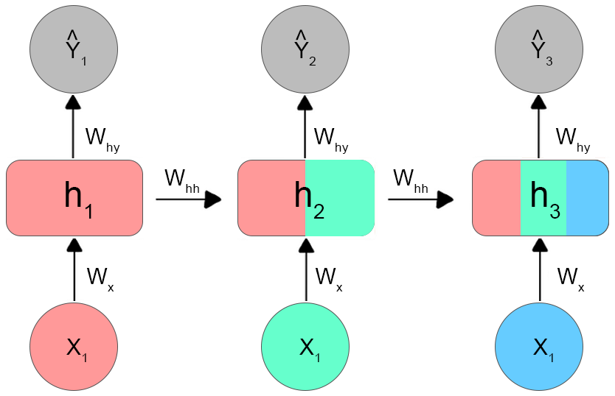
Рис.10. Процес розширення рекурентної структури
Всі приховані шари поєднуються в один компактний блок. Хоча модель містить лише один шар з одним нейроном у прихованому шарі, більш складні моделі можуть містити кілька прихованих шарів з багатьма нейронами, які зведені в цей блок, що називають прихованим станом. В цьому прихованому стані міститься абстрактна концепція прихованого шару.
Таке розгортання дозволяє зворотне поширення похибки в часі – процес навчання, де похибки поширюються через часові кроки для коригування ваг мережі, покращуючи здатність рекурентної мережі вивчати залежності в послідовних даних.
Рекурентні мережі мають схожість у структурах вхідних і вихідних даних з іншими архітектурами глибокого навчання, але суттєво відрізняються тим, як інформація передається від вхідних даних до вихідних. На відміну від традиційних глибоких нейронних мереж, де кожен шар має різні матриці ваг, рекурентні мережі використовують спільні ваги на різних часових кроках, що дозволяє їм запам'ятовувати інформацію над послідовностями.

Автоенкодери (Autoencoders)
Автоенкодери є базовою архітектурою глибокого навчання, на основі якої будуються складніші моделі. Вони автоматично вчаться кодувати дані в більш компактне представлення і потім декодувати його назад у вихідну форму. Модель навчається сама, без потреби у явних мітках чи людському втручанні для отримання ознак. Під час навчання вона самостійно знаходить, як найкраще представити дані в компактній формі.
Перша частина моделі, енкодер, стискає або кодує вхідні дані в меншу, стислу форму. Цей етап виконує зменшення розмірності вхідних даних, фактично навчаючись компактнішій версії даних. Друга частина моделі, декодер, намагається відновити вихідні вхідні дані із закодованого подання. Ціль полягає в тому, щоб забезпечити максимальну подібність вихідних даних з оригінальними вхідними, показуючи, що кодування зберігає основні ознаки (рис.11).
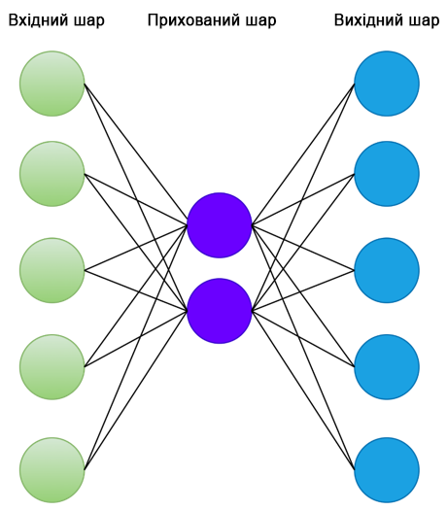
Рис.11. Архітектура автоенкодера
Отже, автоенкодер — це архітектура нейронної мережі, що використовує навчання без вчителя. У глибокому навчанні він використовується для зменшення розмірності або стиснення даних, а також для видалення шуму із зображень. Автоенкодер здатний зрозуміти найважливіші особливості даних (латентні або приховані ознаки) і запам'ятовує їх замість всіх даних, щоб потім відновити щось наближене до оригіналу з приблизного опису. На зображеннях, наприклад, можуть бути запам'ятовано фігури об'єктів або відносне розташування об'єктів. Це допомагає досягти розумного стиснення з втратами (рис.12).

Рис.12. Визначення ознак об’єкта
В латентних ознаках значення насправді є дискретними числами, тому, цей процес можна представити так (рис.13).

Рис.13. Визначення латентних ознак об’єкта
Ідея автоенкодера є доволі простою. Якщо штучно обмежити кількість вузлів у мережі автоенкодера і навчити її відновлювати дані з оригіналу, це змусить мережу навчитися стиснутому представленню вихідних даних, оскільки вона не матиме достатньо вузлів, щоб запам'ятати всі ознаки даних. Їй доведеться відкинути більшість несуттєвих ознак. Це, звичайно, можливе лише в тому випадку, якщо в даних існує якась структура (наприклад, кореляції між вхідними ознаками). Тоді цю структуру можна вивчити та використовувати, коли дані проходять через вузьке місце мережі.
Автоенкодер можна навчити шляхом мінімізації помилки відновлення, яка вимірює різницю між вихідними даними та відновленим зображенням після декомпресії. Приклад етапу стиснення показано на рис.14
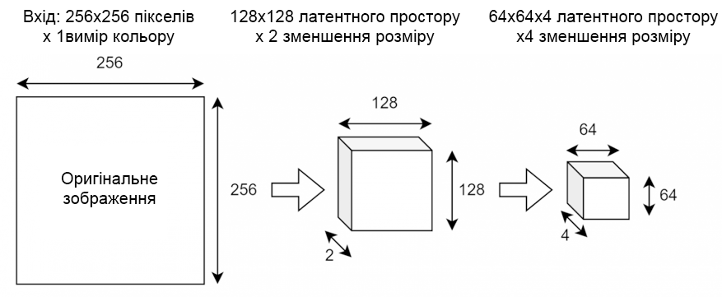
Рис.14. Процес стиснення вхідних даних в автоенкодері
На кожному етапі стиснення розміри зображення зменшують вдвічі, але подвоюється кількість каналів, які мережа може використовувати для зберігання латентних ознак.
Декодування працює у зворотному порядку (рис.15).
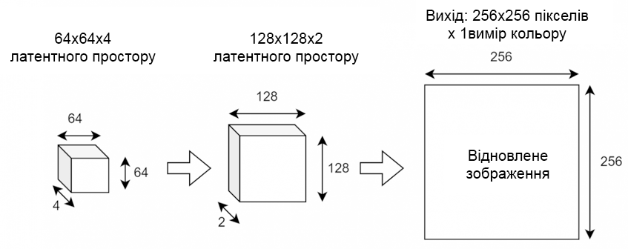
Рис.15. Відновлення даних в результаті декодування в автоенкодері
На виході мережі отримується відновлене зображення, а не оригінал. Вони будуть схожі, але не ідентичні. Метою процесу навчання є зробити їх якомога схожими (тобто мінімізувати помилку реконструкції), але деякі деталі будуть втрачені.
Ідеальна модель автоенкодера знаходить баланс між:
- Достатньою чутливістю до вхідних даних для їх точного відновлення.
- Достатньою нечутливістю, щоб уникнути простого запам'ятовування чи перенавчання на тренувальних даних.
В більшості випадків це досягається шляхом завдання функції втрат з двома компонентами: одна компонента, яка заохочує модель бути чутливою до вхідних даних (наприклад, похибка реконструкції), та інша, яка запобігає запам'ятовуванню або перенавчанню (наприклад, регуляризаційна компонента). Це дуже важливе спостереження — важливо переконатися, що автоенкодер не просто вчиться ефективним способом запам'ятовувати тренувальні дані. Потрібно, щоб він знаходив латентні ознаки, щоб бути корисним для даних, відмінних від навчального набору.

Автоенкодери видалення шуму (Denoising autoencoders)
Ще одна ідея полягає в додаванні шуму до вихідного зображення та використання його як вхідні дані, але для розрахунку зашумлене зображення порівнюється з очищеним оригіналом. Таким чином, модель вчиться видаляти шум з зображення, але як побічний ефект, вона більше не може просто запам'ятати вхідні дані, оскільки вхід та вихід не збігаються. Це змушує модель запам'ятовувати лише важливі ознаки та ігнорувати шум (та інші несуттєві деталі) (рис.16).
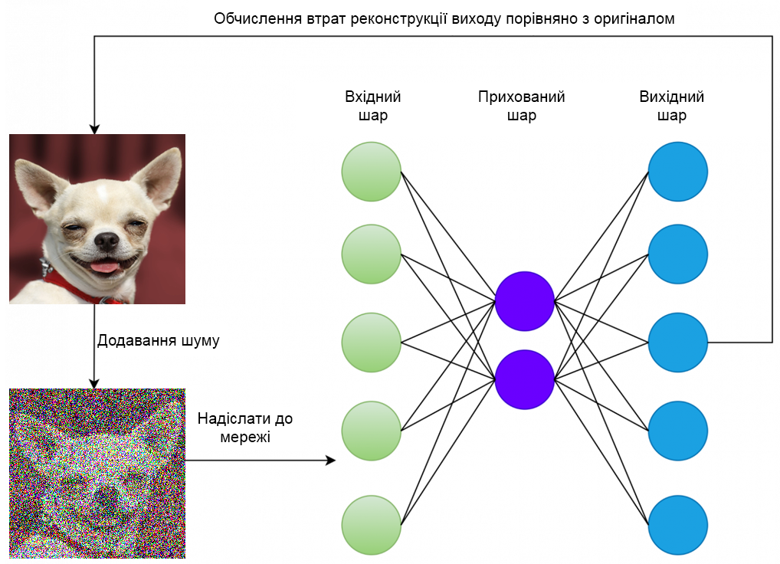
Рис.16. Процес навчання видаленню шуму в Автоенкодері
Автоенкодери вчаться стискати дані, виявляючи шаблони та взаємозв'язки (тобто кореляції між вхідними ознаками) під час навчання, вони зазвичай ефективно відновлюють дані, схожі на ті, які використовувалися в процесі навчання.
Автоенкодери є фундаментальними будівельними блоками в галузі глибокого навчання, пропонуючи універсальний підхід до завдань, таких як стиснення даних, зменшення розмірності та видалення шуму. Ця особливість робить їх цінними в додатках, починаючи від обробки зображень і закінчуючи попередньою обробкою даних, а також як компоненти більш складних архітектур, таких як латентні дифузійні моделі.

Дифузійні моделі
Дифузійні моделі – це генеративні моделі, які навчаються зворотному процесу дифузії для генерації даних. Процес дифузії передбачає поступове додавання шуму до даних, доки вони не стануть чистим шумом. Завдяки цьому процесу простий розподіл перетворюється на складний розподіл даних за допомогою серії невеликих поступових кроків.
Ці моделі працюють як явище зворотної дифузії, де шум вводиться в дані в прямому порядку та видаляється у зворотному порядку для генерації нових зразків даних. Навчаючись змінювати цей процес, моделі дифузії починають із шуму та поступово його усувають, щоб отримати дані, які максимально нагадують навчальні приклади.
Етапи навчання дифузійних моделей.
- Прямий процес (дифузія). На цьому етапі до чіткого зображення протягом багатьох кроків додається невелика кількість гаусівського шуму. Це продовжується доки зображення стане чистим шумом. Цей прямий процес є фіксованим і не потребує навчання. Модель має за мету навчитися повертати його назад.
- Зворотній процес (видалення шуму). Тут відбувається навчання. Нейронна мережа навчається приймати зашумлене зображення з прямого процесу і прогнозувати шум, який було додано попередньому кроці. ​Саме тут й відбувається навчання нейронної мережі передбачати та видаляти шум на кожному кроці.
- Функція оцінки оцінює градієнт розподілу даних щодо шуму. Вона допомагає керувати процесом зворотної дифузії для створення реалістичних зразків.
Багаторазово віднімаючи цей передбачений шум, модель може почати з цілком випадкового зображення (чистого шуму) і поступово перетворити його назад у чисте, чітке зображення. Навчання на процесі видалення шуму дозволяє моделі в подальшому генерувати нові дані з нуля (рис.17).
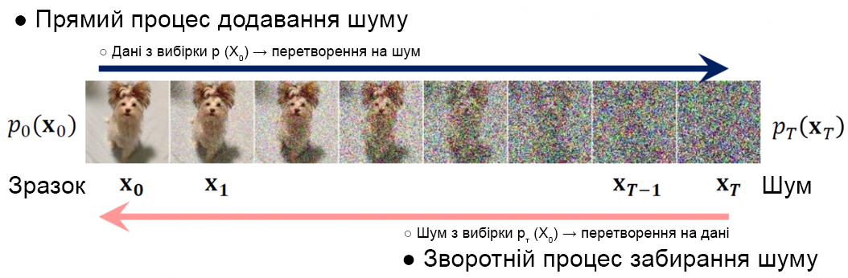
Рис.17. Процес навчання дифузійної моделі
Важливим для дифузійних моделей є використання автоенкодеру, що надає їм можливості працювати в просторі більш низької розмірності (латентному просторі). Замість того, щоб виконувати процес видалення шуму безпосередньо на пікселях, зображення спочатку стискається в латентний простір за допомогою автоенкодера, і дифузійний процес відбувається в цьому просторі меншої розмірності. Після дифузії декодер відновлює зображення високої роздільної здатності з латентного подання. Це значно швидше, ніж робота безпосередньо з зображенням високої роздільної здатності.

Генеративно змагальна мережа (Generative Adversarial Network)
Генеративно-змагальна мережа - це клас нейронних мереж, що містить дві моделі: генератор і дискримінатор. Мережі призначені для генерації нових даних, які можуть бути схожими на деякий заданий набір навчальних даних.
Роботу генеративно-змагальної мережі засновано на ідеї змагання між двома моделями: генератором та дискримінатором (рис.18).
- Генератор приймає на вхід випадковий шум і генерує з нього нові зразки даних. Наприклад, якщо мережа навчається на зображеннях обличь, генератор може генерувати зображення, яке виглядає як обличчя. Спочатку генератор створює випадкові зразки з невисокою якістю.
- Дискримінатор приймає на вхід зразки даних: справжні (з навчального набору) або згенеровані генератором, і намагається відрізнити справжні зразки від згенерованих. Він видає ймовірність того, що цей зразок є реальним.
- Навчання мережі відбувається через ітеративний процес, в якому генератор і дискримінатор конкурують один з одним. Генератор намагається виробляти зразки, які дискримінатор не зможе відрізнити від реальних, а дискримінатор намагається стати точнішим у класифікації зразків. Навчання проводиться шляхом мінімізації функції втрат обох моделей.
- У міру навчання генератор та дискримінатор стають дедалі досвідченішими. Ціль полягає в тому, щоб досягти рівноваги, коли генератор створює зразки, які дискримінатор не може відрізнити від реальних даних.
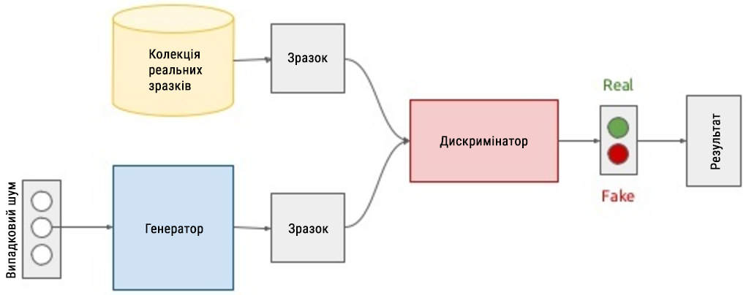

Рис.18. Наочне представлення роботи генеративно-змагальної мережі
Можна навести аналогію, щоб зрозуміти принцип роботи мережі, як змагання між художником та експертом.
- Генератор. Це художник, що намагається намалювати картину, яка схожа на картину з музею.
- Дискримінатор. Це експерт з мистецтва, який намагається відрізнити справжню картину від підробки.
Головна ідея GAN полягає в тому, щоб навчити генератор створювати зразки, які стають все більш реалістичними та невідмінними від вихідних даних. Втрати в цих нейронних мережах в першу чергу залежать від того, як працює інша мережа:
- Втрати в мережі дискримінатора залежать від якості мережі генератора. Втрати для дискримінатора є високими, якщо його обманюють фальшиві зображення генератора.
- Втрати в мережі генератора залежать від якості дискримінаторної мережі. Втрати є високими, якщо генератор не в змозі ввести в оману дискримінатор.
На етапі навчання послідовно навчаються дискримінаторні та генераторні мережі, прагнучи покращити продуктивність обох. Кінцевою метою є отримання ваг, які допоможуть генератору створювати реалістичні зображення. Зрештою, навчена генеративна нейронна мережа спроможна до генерації високоякісних фальшивих зображень з випадкового шуму .
Генеративні мережі знайшли різноманітне застосування в численних галузях. В комп'ютерному зорі вони генерують реалістичні зображення, здійснюють перетворення зображень на інші зображення та перенесення стилів. Мережі сприяють створенню реалістичних сцен для дизайну відеоігор, навчання систем розпізнавання облич і навіть створенню дипфейків, де створюються фальшиві обличчя, щоб імітувати реальну людину.

Трансформери (Transformers)
Архітектура Transformer є фундаментом більшості сучасних систем оброблення природної мови та генеративних моделей штучного інтелекту. Вона стала ключовим етапом еволюції нейронних мереж, замінивши рекурентні та згорткові підходи, які тривалий час використовувалися для аналізу послідовностей. Основна концепція трансформера ґрунтується на механізмі самоуваги (Self-Attention), що надає можливості для моделі враховувати контекст всіх елементів послідовності одночасно.
На відміну від рекурентних нейронних мереж, які обробляють послідовність послідовно, або згорткових, що працюють з фіксованими вікнами контексту, архітектура Transformer надає змогу реалізувати паралельне навчання. Це значно підвищує швидкодію та масштабованість моделей, роблячи їх придатними для роботи з великими обсягами даних.
Модель складається з двох блоків:
- Енкодер (Кодувальник) отримує вхідні дані та будує їх репрезентацію (формує ознаки). Це означає, що модель націлена на «розуміння» вхідних даних та відповідає за сприйняття та узагальнення інформації.
- Декодер (Декодувальник) використовує репрезентації (ознаки) кодувальника з іншими вхідними даними для створення потрібної послідовності. Це означає, що модель орієнтована на генерацію вихідних даних, тобто здійснює побудову вихідної послідовності на основі внутрішнього подання, сформованого кодувальником.
Обидві частини мають багатошарову структуру, в якій кожен шар реалізує комбінацію механізмів самоуваги, нормалізації та повнозв’язних нейронних мереж.
Кодувальна частина складається з низки однакових шарів, в кожному з яких послідовно реалізовано механізм самоуваги, нормалізацію та мережу повного зв’язку. Самоувага у цьому контексті забезпечує здатність кожного елемента враховувати значення всіх інших елементів в межах вхідної послідовності, формуючи узагальнене подання змісту. Це подання не залежить від порядку слів у традиційному сенсі, але відображає їхні взаємозв’язки у семантичному просторі.
Декодувальна частина має схожу будову, проте, містить додатковий механізм — модуль уваги до виходу кодувальника, який дозволяє декодеру «звертатися» до інформації, отриманої під час кодування. Це створює динамічний процес генерації, в якому кожен наступний елемент вихідної послідовності формується з врахуванням як попередніх результатів, так і повного контексту вхідних даних.
Оскільки архітектура трансформера не передбачає оброблення елементів у послідовному порядку, виникає потреба у введенні додаткової інформації про їхню позицію. Для цього застосовується позиційне кодування, яке сприяє збереженню відомостей про відносне розташування токенів у межах вхідного речення. Це кодування додається до векторних подань елементів перед подачею їх у перший шар кодувальника (рис.19).
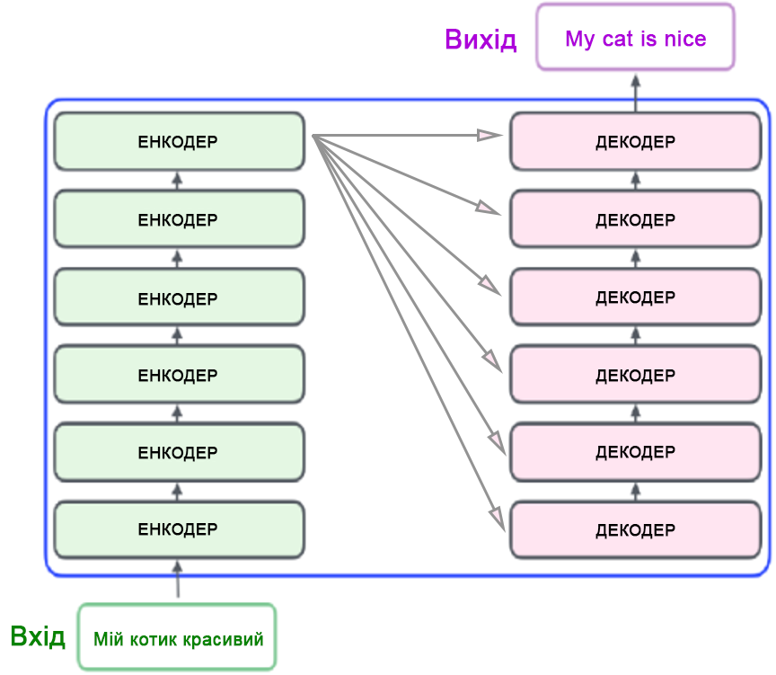

Рис.19. Архітектура Трансформера
Механізм самоуваги (Self-Attention Mechanism) – центральний елемент архітектури. Він визначає, які частини вхідної послідовності є найбільш релевантними для поточного елемента, що обробляється. Для цього кожне слово (або токен) перетворюється у три вектори:
  - Запит (Query, Q)
  - Ключ (Key, K)
  - Значення (Value, V).
Вага уваги обчислюється за формулою:
$$Attention \left(Q, K, V\right)=softmax\left(\frac{QK^{T}}{\sqrt{d_{k}}}\right)V$$
Де $d_{k}$ — розмірність векторів ключів.
Отримані коефіцієнти дозволяють моделі «зважувати» важливість кожного слова в контексті речення, що забезпечує глибше семантичне розуміння.
Механізм багатоголової уваги (Multi-Head Attention) використовується для покращення здатності моделі одночасно виявляти різні типи залежностей між словами. Він складається з кількох паралельних блоків самоуваги, кожен із яких фокусується на різних аспектах контексту (лексичних, граматичних, семантичних). Результати цих блоків об’єднуються, утворюючи більш інформативне представлення.
Оскільки Трансформер не використовує послідовну обробку даних, необхідно додати інформацію про порядок елементів. Для цього кожен токен отримує позиційне кодування, що додається до вхідних векторів. Після механізму уваги дані передаються через двошарову нейронну мережу, яка здійснює нелінійне перетворення векторних представлень, підвищуючи їхню виразність. Кожен шар працює незалежно з кожним елементом послідовності.
Завдяки самоувазі та позиційному кодуванню Трансформер не залежить від послідовного порядку оброблення. Це надає можливість здійснювати навчання на великих обсягах текстових даних паралельно, що значно скорочує час тренування моделі та підвищує її продуктивність.
Запропоновані принципи стали основою для побудови таких відомих моделей, як BERT, GPT, RoBERTa, T5, XLNet, які забезпечують високу якість аналізу тексту, генерації відповідей, перекладу та класифікації. Завдяки своїй універсальності та здатності ефективно моделювати контекстні зв’язки Трансформер перетворився на базову архітектуру сучасних генеративних систем штучного інтелекту.

Висновки
Розглянуто найбільш поширені та впливові архітектури нейронних мереж, які визначають сучасний розвиток глибокого навчання та штучного інтелекту загалом.
Описано класичні архітектури, зокрема багатошарові перцептрони, згорткові та рекурентні нейронні мережі, а також сучасні підходи — автоенкодери, генеративно-змагальні мережі та трансформери. Особливу увагу приділено їхнім принципам роботи, сильним і слабким сторонам, а також типовим сферам застосування: комп’ютерний зір, оброблення природної мови, аналіз часових рядів, генерація тексту та зображень.
Глибокі нейронні мережі надають можливість створювати моделі з великою кількістю шарів, що сприяє навчанню на більш абстрактних і складних рівнях. Глибоке навчання досягає високої точності у різних завданнях, таких як комп'ютерний зір, обробка природної мови та мовлення.
Нейронні мережі ефективно працюють із високорозмірними та складними даними, такими як зображення, звук, текст та відео. Вони спроможні автоматично розпізнавати ознаки з цих даних та використовувати їх для класифікації, розпізнавання образів, синтезу та інших завдань.
Розвиток архітектур нейронних мереж тісно пов’язаний зі зростанням обчислювальних ресурсів і доступністю великих обсягів даних. Сучасні архітектури, зокрема трансформери, демонструють здатність ефективно працювати з довгими залежностями та масштабуватися до мільярдів параметрів. Таким чином, знання популярних архітектур нейронних мереж є необхідною основою для розуміння сучасних інтелектуальних систем і практичного застосування глибокого навчання.

Контрольні питання
- Що таке архітектура нейронної мережі і чому вона є важливою?
- У чому полягає принцип роботи багатошарового перцептрона?
- Які задачі найкраще вирішуються за допомогою згорткових нейронних мереж?
- Чому згорткові нейромережі є ефективними для оброблення зображень?
- Які основні обмеження рекурентних нейронних мереж?
- В чому полягає ідея генеративно-змагальних мереж?
- Які проблеми можуть виникати під час навчання генеративно-змагальних мереж?
- Чим трансформери відрізняються від рекурентних архітектур?
- Наведіть приклади застосування різних архітектур нейронних мереж.
- Які фактори слід враховувати при виборі архітектури для конкретної задачі?

